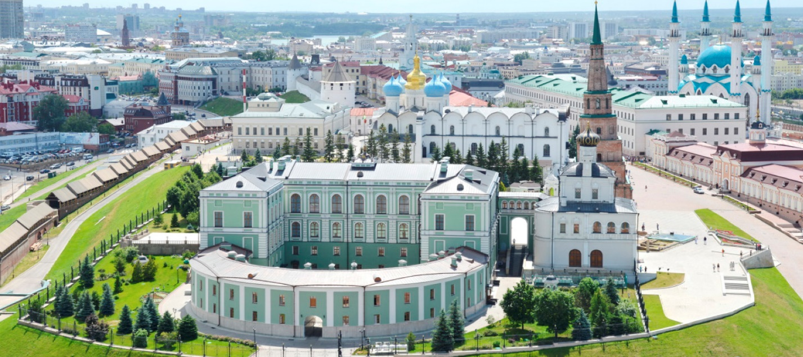

VII-я Международная метрологическая конференция
«Актуальные вопросы метрологического обеспечения измерений расхода и количества жидкостей и газов»
2 – 4 сентября 2019 года

1-й день - Понедельник, 2 сентября, ОАО «Казанская ярмарка», Павильон №2, конференц-зал «Кама»

09.00 – 10.00 | Регистрация участников конференции
10.00 – 10.15 | Открытие пленарного заседания.
10.15 – 10.30 | «Основные направления развития системы обеспечения единства измерений (Стратегия 2025)»  Голубев Сергей Сергеевич, заместитель Руководителя Федерального агентства по техническому регулированию и метрологии
10.30 – 10.45 | «Техническое регулирование, стандартизация и метрологическое обеспечение нефтегазового комплекса»  Савинов Александр Егорович, заместитель директора Департамента добычи и транспортировки нефти и газа Минэнерго России
10.45 – 11.00 | «Основные направления совершенствования нормативно-правовой базы в области единства измерений»  Летуновский Михаил Валерьевич, начальник отдела Минпромторга России
11.00 – 11.15 | «О работе Комитета РСПП по техническому регулированию, стандартизации и оценке соответствия и Межотраслевого Совета по прикладной метрологии и приборостроению»  Лоцманов Андрей Николаевич, Первый заместитель Председателя Комитета РСПП по техническому регулированию, стандартизации и оценке соответствия
11.15 – 11.30 | «Современное состояние метрологического обеспечения измерения массы сжиженного природного газа»  Нурмухаметов Рустем Радикович, ФГУП «ВНИИР»
11.30 – 11.45 | «Проект Государственного первичного специального эталона единицы расхода природного газа при давлении до 10 Мпа»  Исаев Илья Александрович, ФГУП «ВНИИР»
11.45 – 12.00 | Кофе-брейк
12.00 – 12.15 | «Международный опыт применения ультразвуковых счетчиков газа в качестве контрольных счетчиков на калибровочных стендах высокого давления»  Андреев Александр Константинович, ООО «ЗИК»
12.15 – 12.30 | «Влияние неизотермичности потока на метрологические характеристики УЗПР»  Явкин Владимир Борисович, ООО «СТП»
12.30 – 12.45 | «Разработка опытного образца потокового измерителя коэффициента сжимаемости природного газа»  Ермишин Сергей Михайлович ООО «МЦ КИТ»
12.45 – 13.00 | «Совершенствование метрологического обеспечения измерений единиц массы и объёма жидкости в потоке, массового и объёмного расходов жидкости»  Щелчков Алексей Валентинович, ФГУП “ВНИИР»
13.00 -13.15 | «Некоторые актуальные вопросы метрологического обеспечения физико-химических показателей качества нефтепродуктов и нефти, транспортируемой по магистральным нефтепроводам»  Копыльцова Анна Борисовна, ФГУП «ВНИИМ им.Д.И.Менделеева»
13.15 - 13.30 | «Российская метрологическая база и обеспечение качества измерений серы в нефти и нефтепродуктах: современное состояние и актуальные задачи»  Беляков Михаил Владимирович, «ВНИИМ им. Д. И. Менделеева»
13.30 – 13.45 | «Совершенствование метрологического обеспечения измерений вязкости»  Неклюдова Анастасия Александровна, ФГУП «ВНИИМ им. Д. И. Менделеева»
13.45 – 14.00 | «Результаты исследования влияния параметров жидкости на метрологические характеристики поточных плотномеров»  Комелькова Евгения Викторовна, АО ПГ «Метран»
14.00 – 15.00 | Обед
15.00 – 15.15 | «Основные результаты деятельности ПАО «Транснефть» по созданию измерительных систем и средств измерений для учётных операций с нефтью и нефтепродуктами»  Аралов Олег Васильевич, ООО «НИИ Транснефть»
15.15 - 15.30 | «Вычислитель расхода нефти и нефтепродуктов ЦифрОйл - новое решение»  Ионов Антон Валерьевич, ООО НПФ «КРУГ»
15.30 – 15.45 | «Системы измерения количества резервов светлых нефтепродуктов производства ЗАО «Альбатрос»  Дубасов Юрий Борисович, ЗАО «Альбатрос»
15.45 - 16.00 | «Высокоточные измерения массы светлых нефтепродуктов в резервуарах при низких температурах»  Терешин Виктор Ильич, ООО «Техносенсор»
16.00 - 16.15 | «Эффект пристенного слоя и его влияние на результаты поверки счетчиков-расходомеров массовых на высоковязких жидкостях»  Каблуков Дмитрий Геннадьевич, АО «НК НПЗ»
16.15 -16.30 | «Особенности измерений массы жидких нефтепродуктов с применением железнодорожных весов»  Фёдоров Анатолий Владимирович, ЗАО Консалтинго-инжиниринговое предприятие «Метрологический центр энергоресурсов»
16.30-16.45 | «Опыт испытаний преобразователей расхода с использованием жидких углеводородов в качестве рабочей жидкости»  Никонова Юлия Сергеевна, ООО «НефтеГазМетрология»
16.45 -17.00 | «Учёт влияния гидродинамики местных сопротивлений на работу узла коммерческого учёта нефтепродуктов с использованием численного моделирования»  Сабиров Айрат Илдарович, ООО «НГИТ»

2-й день – Вторник, 3 сентября, ОАО «Казанская ярмарка», Павильон №2, конференц-зал «Кама»

10.00 – 10.15 | «Повышение точности измерений количества добытых нефти и газа на всех этапах добычи, подготовки и транспортировки»  Тонконог Михаил Игоревич ФГУП, «ВНИИР»
10.15 - 10.30 | «О метрологических параметрах бессепарационного счетчика измерения массы и объема газожидкостной смеси»  Чудин Виктор Иванович, ООО НПО «НТЭС»
10.30 - 10.45 | «Разработка сепараторов с использованием принципа гравитационно-динамического разделения эмульсий (типа вода-нефть) для целей нефтегазодобычи, нефтехимии и экологии»  Портнов Илья Юрьевич, ООО «Электрол Продукт»
10.45 - 11.00 | «Новая поверочная схема для средств измерений уровня»  Биккулов Вадим Шамильевич, НИО-7 ФГУП «ВНИИР»
11.00. - 11.15 | «Повышение качества систем измерения расхода переменных потоков жидкостей и газов»  Горбатовский Сергей Михайлович, ООО «Вектор-Д»
11.15 – 11.30 | «Система метрологического обеспечения средств учёта горючего на кораблях (судах) военно-морского флота в современных условиях»  Викторко Юрий Тадеушевич, заместитель начальника отдела Главного научного метрологического центра Минобороны России
11.30 – 11.45 | «Элементы и комплексы для цифрового метрологического обеспечения измерений расхода, количества и качества жидкостей и газов»  Гаврильчик Евгений Владимирович, ООО «ЭлМетро-Инжиниринг»
11.45 – 12.00 | Кофе-брейк
12.00 – 12.15 | «Метрологическое обеспечение учетных и балансовых задач на примере автоматизированной системы учета нефтепродуктов горно-рудной компании»  Абрамов Сергей Алексеевич, ООО «Деловой Союз»
12.15 – 12.30 | «Цифровизация нормативной и технической информации на предприятии: от электронных архивов к системе управления требованиями»  Токарев Виктор Валерьевич, ООО «Информпроект-Кодекс» Проектный офис Консорциум «Кодекс» в г.Казань (Информационная сеть «Техэксперт»)
12.30 - 12.45 | «О результатах федерального государственного метрологического надзора, правоприменительная практика за 2018, 2019 г.»  Саитгареева Алсу Айратовна, Уральское межрегиональное территориальное управление Федерального агентства по техническому регулированию и метрологии
12.45 - 13.00 | «Метрологическое обеспечение однониточной газоизмерительной станции: опыт пятилетней эксплуатации»  Деревягин Глеб Александрович, НПО «Вымпел»
13.00 – 14.00 | Обед
14.00 - 17.00 | Пленарное (открытое) заседание Межотраслевого Совета по прикладной метрологии и приборостроению Комитета РСПП по техническому регулированию, стандартизации и оценке соответствия (по отдельной программе)
14.00 - 17.00 | Заседание Технического комитета ТК 1.4 КООМЕТ (проводится в ФГУП «ВНИИР»)

3-й день – Среда, 4 сентября, ОАО «Казанская ярмарка», Павильон №2, конференц-зал «Кама»

10.00 – 14.00 | Заседание Технического комитета ТК 024

Конференция проводится при информационной поддержке

